附录C
实用软件文档写作

银河侦探游戏软件文档编制
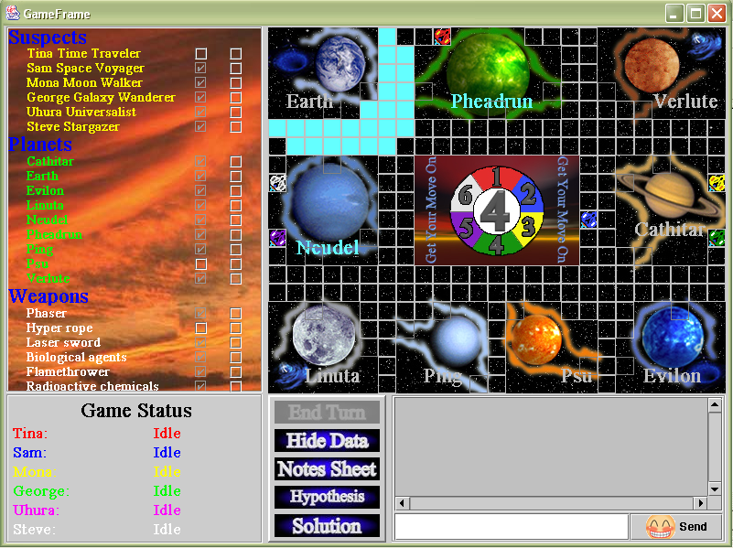
图C1 主界面

文档编号：WD_GLYX_SRS_040420
版 本 号：V1.0

软件需求说明书
项目名称 | 银河侦探游戏软件（Galaxy Sleuth）
项目负责人 | 程 振 波
项目开发单位 | 浙江工业大学信息工程学院

2004年4月20日
表C1 软件需求修改情况记录
版本号 | 设计状态 | 摘要 | 设计人 | 设计日期 | 审核人 | 审核日期 | 批准人 | 批准日期
1.0 | 创建 |  | 周鸿斌 | 2004.4.20

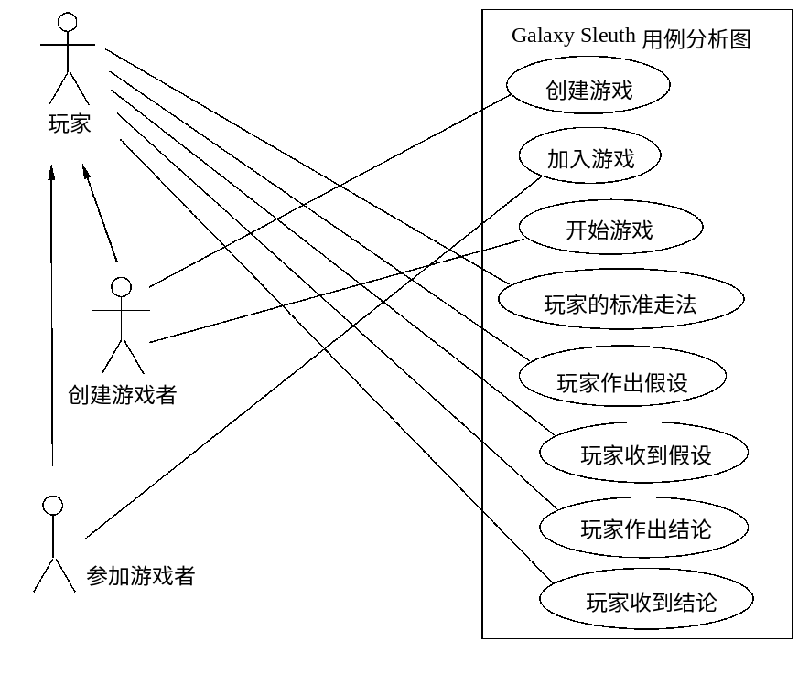
图C2 用例图
表C2 数据说明表
名字 | 别名 | 描述 | 定义 | 补 充
Color | 无 |  | Color=蓝|绿|紫|红|黄|白 | 每一种颜色都与一个特定的嫌疑犯相关联。蓝色代表Tina Time Traveler，绿色代表Sam Space Voyager，紫色代表Mona Moon Walker，红色代表 George Galaxy Wanderer，黄色代表Uhura Universalist，白色代表Steve Stargazer
Conclusion |  | 游戏结束的假设 | Conclusion=场景 | 如果正确，游戏结束，否则游戏者淘汰
Evidence |  | 罪犯场景的可能元素 | Evidence=星球|嫌疑犯|武器
Galaxy Client |  | 允许客户端和服务器端联系的 应用 | Galaxy Clie-  nt=游戏面板+记时器 +{证据}+剩余移动次数+{证据} | 游戏一开始分配的证据和在游戏过程中从别的游戏者那里获得的证据
Galaxy Server |  | 通信并且协调所有的数据流 | Galaxy Serv-  er={players}+ game board + scenario+timer+moves rema-  ining
Game Board | 无 | 游戏元素和星球的视觉上的数字化表现 | Game Board={game cells}
Game Cell |  | 在游戏界面上的定位 | Game Cell = [token] + [planet]
Hypothesis |  | 可能的嫌疑犯、所在星球和携带 武器 | Hypothesis = Scenario
Model | GalaxyGame  Model | 系统的主要逻辑控制 | Model = GameBoard + Player Messages + View | 有6种事先命名好的武器
Moves Remaining |  | 服务器会初始化好这个数字并且每一次合法的移动后都会减一 | Moves Remaining = int
Name | None | 独一无二的定义 | Name= string
Planet | None | 关于嫌疑犯所在方位的一种证据 | Planet = name | 有事先命名好的9个星球：Cathi-  tar，Earth，Evilon，Linuta，Neudal，Phaedrum，Ping，Psu，Verlute
续表
名字 | 别名 | 描述 | 定义 | 补 充
Player | None | 参与游戏的人 | Player = IP + {evidence} + suspect + name | 最少3人，最多6人
Scenario |  | 嫌疑犯、星球和武器的列表 | Scenario = 武器 + 嫌疑犯 + 星球
Seconds |  | 时间单位 | Seconds = int
Suspect | None | 作为罪犯的一条证据 | Suspect = 名字+ Token | 有6个事先命名好的嫌疑犯：Tina Time Traveler、Sam Space Voyager、Mona Moon Walker、George Galaxy Wanderer、Uhura Universalist和Steve Stargazer。同时，每个嫌疑犯有相关联的颜色
Timer |  | 游戏者在这一轮中还有多少剩余时间的一种视觉上的数字展示 | Timer = seconds
Token | None | 在游戏板块上的嫌疑犯的视觉 表现 | Token = color + location | 有和游戏者一样多的Token
User | 无 | 游戏者之间会进行许多通信。每位用户都有一个 游戏者 | User = player + IP address + ObjectOutput Stream | 这是客户端和服务器端用户的父类
Weapon | None | 嫌疑犯装备中的一种证据 | Weapon = name | 有6种事先命名好的武器： Phaser、Hyper Rope、Laser Sword、Biological Agents、Flame Thrower和Radioa-  ctive Chemicals
文档编号：WD_GLYX_ SSD_040630
版 本 号：V1.0

概要设计说明书
项目名称 | 银河侦探游戏软件（Galaxy Sleuth）
项目负责人 | 程 振 波
项目开发单位 | 浙江工业大学信息工程学院

2004年6月30日
表C3 概要设计修改情况记录
版本号 | 设计状态 | 摘要 | 设计人 | 设计日期 | 审核人 | 审核日期 | 批准人 | 批准日期
1.0 | 创建 |  | 周鸿斌 | 2004.6.30

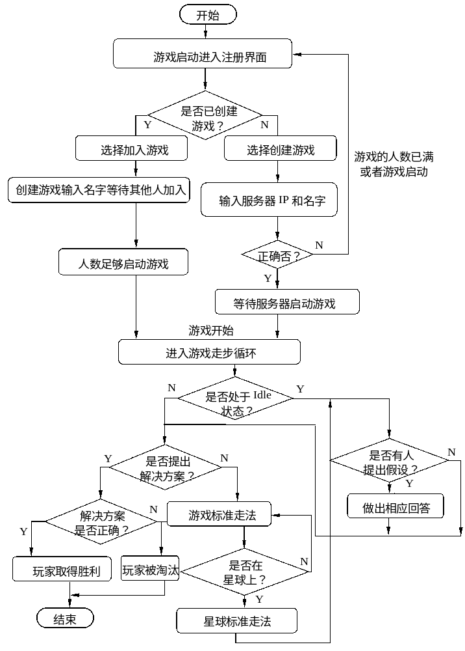
图C3 处理流程图
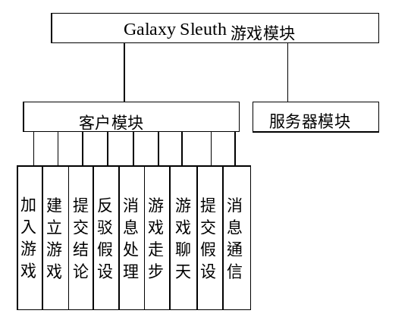
图C4 游戏模块图
表C4 功能需求与程序关系表
功 能 需 求 | 程序单元或模块（实现功能需求）
加入游戏 | 客户模块、服务器模块
建立游戏 | 客户模块、服务器模块
提交结论 | 客户模块、服务器模块
游戏走步 | 客户模块、服务器模块
提交假设 | 客户模块、服务器模块
反驳假设 | 客户模块、服务器模块
消息处理 | 客户模块、服务器模块
游戏聊天 | 客户模块、服务器模块
消息通信 | 客户模块、服务器模块
监听 | 服务器模块
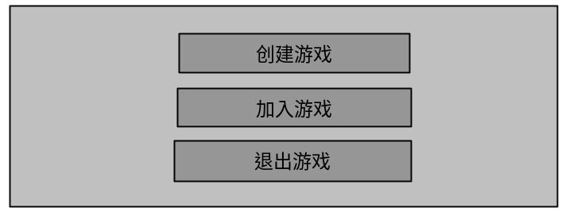
图C5 初始界面
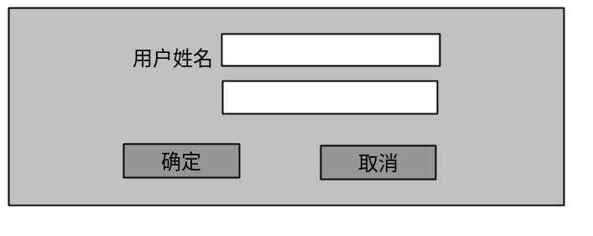
图C6 登录界面
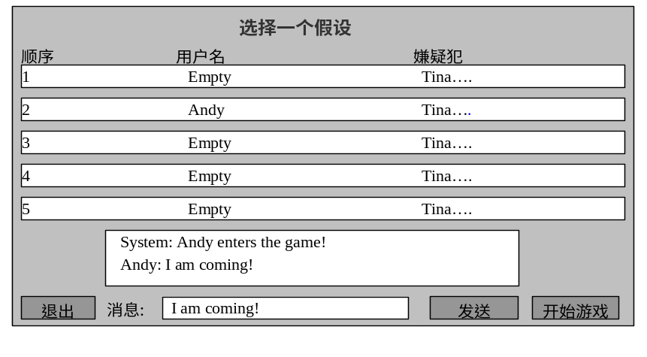
图C7 选择身份界面
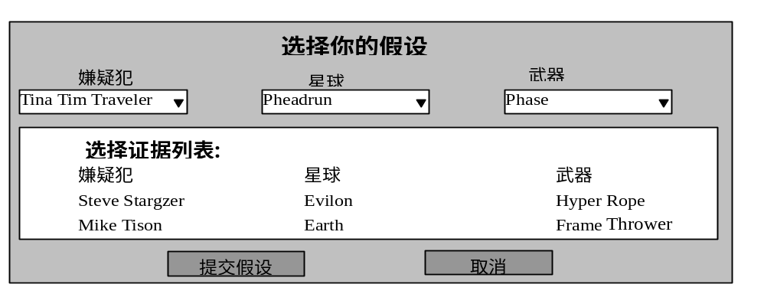
图C8 提交假设界面
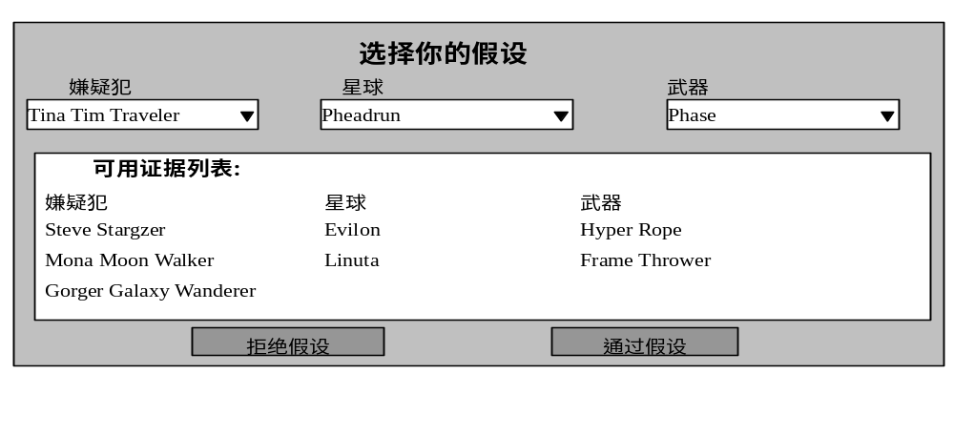
图C9 选择假设界面
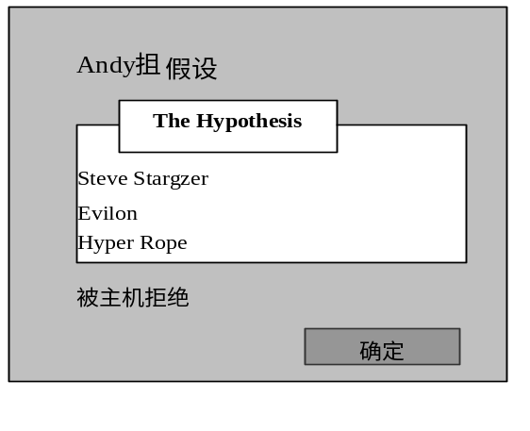
图C10 分配证据界面
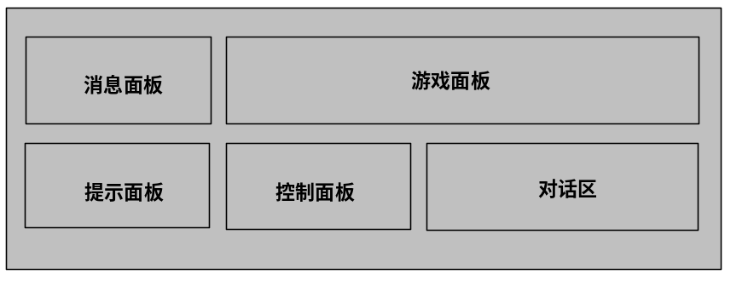
图C11 游戏面板界面
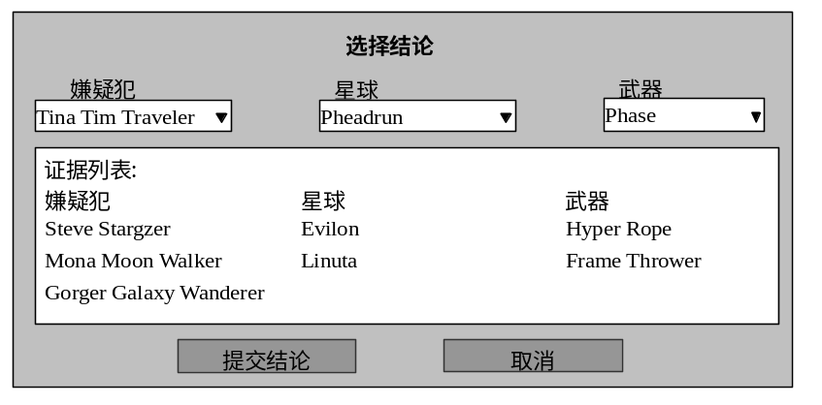
图C12 提交结论界面
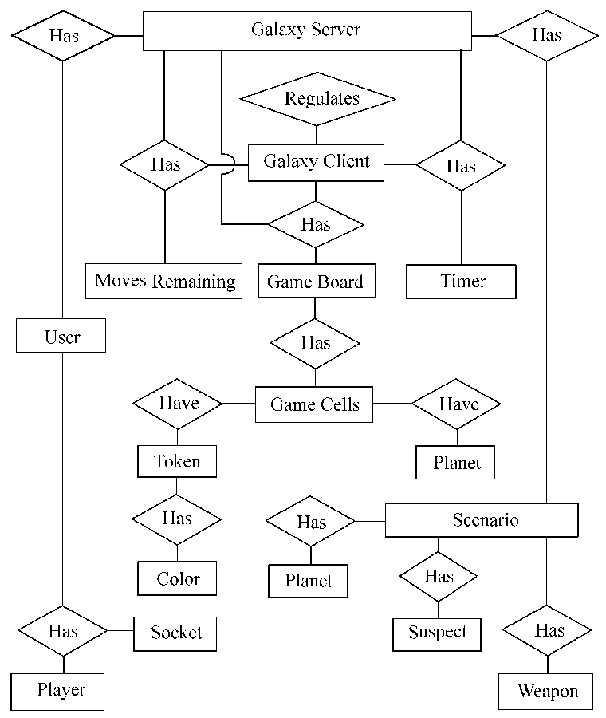
图C13 系统对象图
文档编号：WD_GLYX_ DSD _040830
版 本 号：V1.0

详细设计说明书
项目名称 | 银河侦探游戏软件（Galaxy Sleuth）
项目负责人 | 程 振 波
项目开发单位 | 浙江工业大学信息工程学院

2004年8月30日

表C5 详细设计修改情况记录
版本号 | 设计状态 | 摘要 | 设计人 | 设计日期 | 审核人 | 审核日期 | 批准人 | 批准日期
1.0 | 创建 |  | 周鸿斌 | 2004.8.30

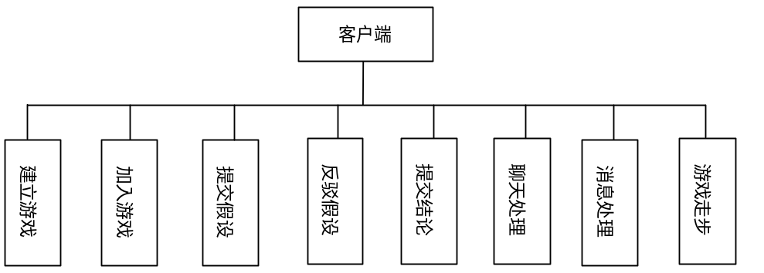
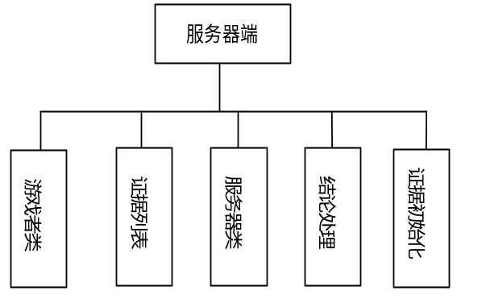
图C14 系统组织结构图
表C6 建立游戏类分析
执行条件
属性 | ServerScoket serSoc;//服务器端socket  protected InetAddress mServerIP;//
方法 | 开启服务器  开启多线程监听端口
表C7 加入游戏类分析
执行条件 | 服务器已建立
属性 | Socket soc;
方法 | 输入服务器地址  建立与服务器的连接
表C8 提交结论
执行条件 | 游戏者按下“提交结论”按钮
属性 | Suspector s;  Planet p;  Weapon w;  提交结论消息处理类 SolutionMessageControl
方法 | void sendMessage（）;  //Client can’t get an SolutionMessage]  //so function handleMessage（） can’t be used  void handleMessage（）throws Error{  System.out.print（"invalide call on function handleMessage（）!!"）;  throw Error;  }
表C9 反驳假设
执行条件 | 已经有游戏者提出假设
属性 | Envidence e;  //if e==null ，means pass  反驳假设消息控制类 RefuseMessageControl：
方法 | void sendMessage（）{  }  void handleMessage（）;
表C10 游戏走步
执行条件 | 游戏者处于turn的状态
属性 | int x;  int y;
方法 | class MoveControl
表C11 游戏聊天
执行条件 | 描 述
属性 | String content;  static private JTextField chatTxt;  private chatContenctMessage contect;
方法 | static void setChatTxt（JTextField t）{  chatTxt=t;  }  void setchatContenct（String s）{  contect.content=s;  }  void getchatContenct（）{  return contect;  }  void handlechatContenct（）{  chatTxt.handle（contect.content）  }
表C12 消息通信处理
执行条件 | C/S模式已建立
属性
方法 | static void sendMessage（Object message）{  }  void Update（Object message）{  if（message instanceof ）  }
表C13 Player
执行条件
属性 | String playerName  LinkList evidenceList
方法 | Void SetEveidenceList（）
表C14 EvidenceList
前提条件
属性 | LinkList suspectorList  LinkList weaponList  LinkList planetList
方法
表C15 GameServer
前提条件
属性 | Static int MAX_NUM=6  Int playerNum=1  DealConclusion conclusion  ServerSocket serverSocket  LinkList playerList  EvidenceList evidence  InitialEvidence initialEvidence  Player currentPlayer
方法 | Void addPlayer（Player player）  Void removePlayer（Player player）  Int getPlayerNum（）  Void receiveMeg（）  Void sendMsg（）  Void sendMsg（GameClient gameClient）  Void updateGame（）
表C16 DealConclusion
前提条件 | 游戏者向服务器提交结论
属性 | Killer killer
方法 | Void setKiller（）  Boolean isKiller（）
表C17 InitialEvidence
前提条件 | 游戏已经开始
属性 | Killer killer  Static Celection evidenceCelection
方法 | Killer getKiller（）  EvidenceList initEvidence（）
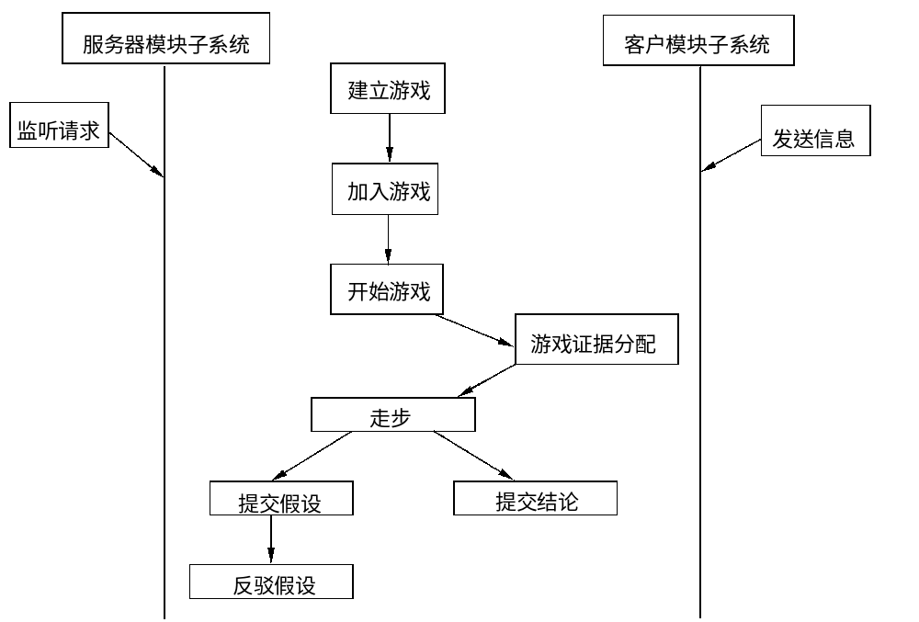
图C15 流程逻辑图

